Propuesta de proyecto
Ciclo(s): Desarrollo de aplicaciones multiplataforma (DM2)
Fecha: 03/12/2021
MIEMBROS DEL EQUIPO
1. Kevin Fernandez de Landa_________________________
X
2.________________________________________________

3.________________________________________________

4.________________________________________________

5.________________________________________________

(Marcar al Gestor del Proyecto)
Descripción del proyecto y características del producto, servicio o resultado (¿QUÉ?):

Una aplicación móvil para gestionar tu progreso en el gimnasio. La cual contará con la gestión de las rutinas (Crear, editar, borrar rutinas), donde se podrá registrar el progreso (Numero de repeticiones realizadas en cada ejercicio y con cuanto peso se han realizado) dicho progreso quedara registrado para que el usuario pueda ver si progresa adecuadamente. También contara con la gestión del peso corporal y del IMC del usuario.

Propósito o justificación del proyecto (¿POR QUÉ?):

Muchas personas que entrenan no llevan una gestión de su progreso y si la llevan lo hacen de una manera muy desorganizada. Con mi aplicación podrán ver si están progresando de manera adecuada, centralizando toda la información relevante de su evolución.

Información adicional sobre el proyecto (recursos necesarios, presupuesto aproximado y riesgos):

Recursos necesarios:
- 1 ordenador personal.
- 1 portátil para realizar la documentación y posiblemente desarrollar la aplicación mientras este de Erasmus
- 1 teléfono Android para probar la aplicación.
- 1 tableta gráfica para el diseño.
- Una licencia de desarrollador Android para subir la aplicación a Google Play.
- Al menos 50 horas de trabajo.

Presupuesto aproximado:
- 1 ordenador = 800 euros.
- 1 portátil = 600€
- 1 teléfono Android = 300€
- Tableta grafica = 55€
- Licencia de desarrollador: 25€.
- Horas de trabajo: 50h a 20€/hora = 1000 €
- Total: 2780€

Posibles riesgos:
- Posible falta de tiempo al desarrollar la aplicación en solitario
- Posibles inconvenientes en la realización de la documentación y el desarrollo de la aplicación (Si no estuviera terminada para antes de febrero) estando en otro país sin los recursos que dispongo en mi lugar de trabajo en España.

Firmas de Aprobación
1.________________________________________________
Tutor/a Proyecto

2.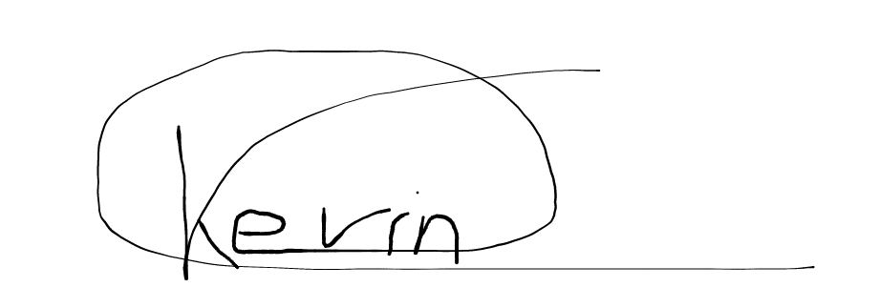___________________________________
Gestor
Proyecto

